债市周期之惑

股票市场运行周报
国内、国际宏观经济及债券市场
旗下基金表现



债市周期之惑
债券市场在经历了上半年全面上涨后，目前也进入了令人纠结的阶段。产能过剩、需求不足是目前国内经济最难以解决的问题，基本面复苏乏力可能是支撑目前债市最主要的因素；然而，信用利差低位、基准利率历史低位都或许让投资者看不到债券收益率下行的空间。展望下半年债券市场，是方向性选择还是维持震荡，债券投资者都有一些纠结。
虽然目前债券市场无明确的方向，但无论从长周期还是短周期来看，都需要投资者保持一份较为谨慎的态度，控制好流动性以待将来机会的出现或是比较好的选择。

国内宏观经济和债券市场
国内(20120713-20120720)：截至上周（7月13日），食用农产品价格指数环比下降0.21%，预计下半年通胀将保持平稳回落到2%以下的水平；本周净回笼货币600亿元，预计下周资金面将进一步趋紧；利率方面，短期品种在前期回落后有所反弹，中长期品种保持低位；信贷和经济数据平稳消化，市场已隐含一定降准预期，短融收益率有一定调整，中票震荡，企业债短端1年期调整，其余小幅下行，信用利差均略有恢复；本周五（7月20日）人民币兑美元中间价为6.3112，汇率短期内有小幅贬值的可能。
国际(20120712-20120719)：本周海外市场普涨，MSCI全球指数上涨2.6%，美国标普指数涨幅达3.2%，香港恒生指数涨幅达2.8%。美国市场科技板块和能源板块领涨，香港市场能源和电信板块领涨。
债市周期之惑
交银添利、交银货币基金经理 林洪钧
债券市场在经历了上半年全面上涨后，目前也进入了令人纠结的阶段。产能过剩、需求不足是目前国内经济最难以解决的问题，基本面复苏乏力可能是支撑目前债市最主要的因素；然而，信用利差低位、基准利率历史低位都或许让投资者看不到债券收益率下行的空间。展望下半年债券市场，是方向性选择还是维持震荡，债券投资者都有一些纠结。
历数中国债券市场走势，往往3至4年为一个完整周期：2002年——2005年，2005年——2008年，那么，2008年——2012年？这是否也会是债券市场一个完整的周期？
依旧是从基本面着手。从一个长的周期来看，通胀是主导债券市场走势的核心因素。尽管短期内，产能过剩、食品价格走低都使得通胀不需要令人担心，但从更长的时间窗口观察，人口红利结束、货币超量发行使得我国通胀中枢更大可能性将往上抬升。中国是一个超级大的经济体，出现像日本曾经的情况并不一定会发生，日本通胀长期处于低位，国债利率也长期处于零利率水平也不一定会是我们国债利率未来的路径。因此从长周期看，目前3.25%的十年国债收益率配置的价值预计已经不高，目前债券市场投资者需要保持较为谨慎的态度。
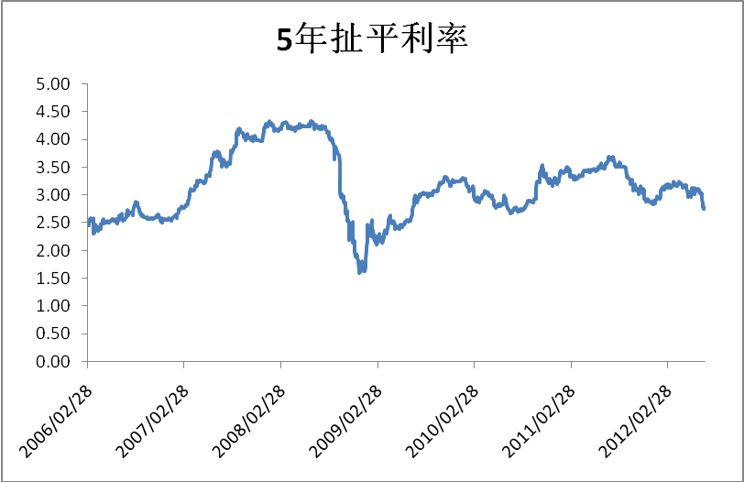
从短一点的周期观察我们的债券市场，分两个层面：利率层面和信用层面。上半年对政策放松的预期是股市和债市运行的主要因素。权益类市场，对政策的预期使得一季度股市的上涨，而二季度基本面的恶化，使其无法完全抵消企业盈利恶化带来的负面冲击，因此股指在上半年形成了M头走势；而固定收益市场则呈现单边走高局面。在经历了一个月内两次降低基准利率之后，市场对下半年的政策仍保持较高的预期。降准、降息都令市场期待。通过债券市场浮息债的走势，我们来观察一下目前市场的预期。5年扯平利率约为2.75%水平，表示目前债券市场已反映出1次降息，若政策没有超预期，收益进一步下行的空间或有限。从信用层面，信用利差的低位使得信用债的配置价值大为降低。当然，由于高等级的利率水平处于绝对历史低位，中低评级的信用债票息仍然比较高，利息保护水平也处于比较合适的水平，因此目前阶段，仍看不到明确的方向性选择。值得提出的是，欧债事件使得全球风险偏好降低到极低的水平，德国3年期国债也出现了负利率的情况，因此在目前情况下，信用债的走势也同样需要投资者谨慎。
综合以上因素，个人认为虽然目前债券市场无明确的方向，但无论从长周期还是短周期来看，都需要投资者保持一份较为谨慎的态度，控制好流动性以待将来机会的出现或是比较好的选择。

股票市场运行周报（20120716-20120720）
交银施罗德量化投资部
本周沪深股市双双下跌，上证综指下跌0.79%，深证成指下跌4.69%，中小板指数下跌3.28%，沪深两市共成交5,927.08亿元，成交量较上一交易周有所减少。从行业表现来看，石油天然气、金融、综合板块涨幅居前，涨幅分别为0.84%、0.76%、0.73%；食品饮料、机械、房地产板块跌幅居前，分别下跌6.47% 、4.71%、4.67%；从行业换手率来看，化工、食品饮料行业相对活跃，换手率超过6%；从风格特征来看，各指数纷纷下跌，低价股指数跌幅最小，跌幅为0.43%，而跌幅最大的是绩优股指数，跌幅为4.56%。
表1:指数表现 表2:市场总体指标
指数名称 | 区间  收益率 | 成交金额（亿元） |  | 市场总体指标 | 数值
上证综指 | (0.79%) | 2,969.5 |  | A股总市值（亿元） | 253,844.21
上证180 | (1.38%) | 1,414.8 |  | A股流通市值（亿元） | 167,605.32
上证50 | (1.59%) | 667.1 |  | A股市盈率（最新年报，剔除负值） | 12.59
沪深300 | (2.13%) | 2,128.4 |  | A股市盈率（递推12个月，剔除负值） | 12.25
深证成指 | (4.69%) | 443.8 |  | A股市净率（最新年报，剔除负值） | 1.85
深证100P | (4.14%) | 737.4 |  | A股市净率（最新报告期，剔除负值） | 1.76
申万中小板 | (3.28%) | 1,169.5 |  | A股加权平均股价 | 6.71
申万基金重仓 | (2.25%) | 3,192.8 |  | 两市A股成交金额(亿元) | 5,927.08

表3:行业表现
指数 | 区间收益率 | 区间换手率 |  | 指数 | 区间收益率 | 区间换手率
石油天然气 | 0.84% | 0.26% |  | 农业与牧渔业 | (1.30%) | 10.02%
金融 | 0.76% | 0.71% |  | 通信传媒 | (1.34%) | 4.40%
综合 | 0.73% | 4.56% |  | 煤炭 | (1.47%) | 2.92%
贸易 | 0.49% | 5.68% |  | 电气设备 | (1.65%) | 3.80%
纺织服装 | 0.38% | 4.70% |  | 家用电器 | (2.00%) | 4.27%
电力 | (0.30%) | 1.96% |  | 有色金属 | (2.32%) | 2.87%
日用化学品 | (0.33%) | 4.60% |  | 军工 | (2.37%) | 4.21%
餐饮旅游 | (0.40%) | 7.04% |  | 信息技术 | (2.70%) | 4.23%
化工 | (0.71%) | 6.03% |  | 医药生物 | (2.86%) | 7.69%
交运设备(除军工) | (0.94%) | 2.82% |  | 零售 | (3.98%) | 4.73%
造纸林业 | (0.97%) | 4.58% |  | 房地产 | (4.67%) | 4.66%
建筑建材 | (1.12%) | 3.63% |  | 机械 | (4.71%) | 5.55%
交通运输 | (1.27%) | 1.92% |  | 食品饮料 | (6.47%) | 6.47%
钢铁 | (1.29%) | 1.45%

[图1：风格特征]
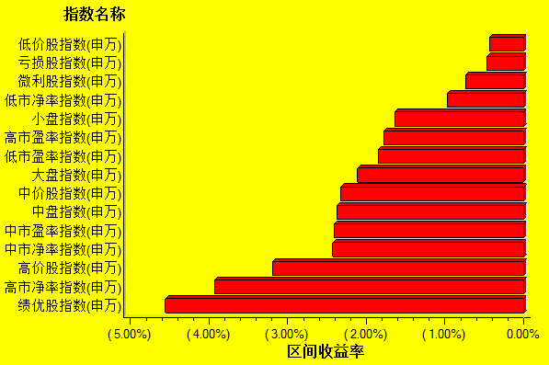
数据来源：万得资讯、交银施罗德基金 日期区间：20120716-20120720

国内宏观经济及债券市场（20120713-20120720）
交银施罗德策略小组
●食品价格：截至上周（7月13日），食用农产品价格指数环比下降0.21%。具体来看，粮食、禽类价格环比分别小幅上涨，涨幅分别为0.2%、0.1%；而肉类、蛋类、蔬菜、水产品类价格分别下跌0.4%、0.3%、1.4%、0.4%。目前，食品价格比较稳定，通胀已得到有效控制，预计下半年通胀将保持平稳回落到2%以下的水平，为“保增长”的政策提供更多空间。
●公开市场业务：央行连续两周通过公开市场操作实现货币净回笼，本周净回笼货币600亿元，加上上周回笼的400亿元，共计净回笼货币1000亿元，结束了连续五周的净投放操作。下周市场将面临更大规模的逆回购到期，预计资金面将进一步趋紧。
●上海银行间同业拆放利率（Shibor）：利率在前期回落后有所反弹，上周短期shibor所有回升，周五，隔夜、1周、2周、1月分别上涨14.13、4.17、20.62、10.21个基点，分别报收3.1271%、3.5642%、3.8117%、3.6792%。中远期shibor变动幅度不大，依旧保持低位运行，3月、6月、9月、1年shibor微跌0.33、1.06、0.64、1.10个基点，分别报收3.7801%、4.2071%、4.4346%、4.5278%。
●债券市场：本周信贷和经济数据基本符合市场预期，市场平稳消化。周三正逆回购同时询量，引发市场对于降准预期再起，利率成交活跃，但后半周收益率陷入纠结，变化幅度不大，中长端利率在降息后共下行6-7bp，继续下行的空间尚未打开。本周短融中票成交较上周活跃，成交热点在超AAA中票，整体看短融收益率有一定调整，中票则呈震荡走势。由于本周基准利率下行幅度大于信用，短融中票的信用利差均略有恢复，各评级短融信用利差走扩10bp左右，中票信用利差走扩5bp左右。
● 人民币汇率：本周五（7月20日）人民币兑美元中间价为6.3112，从短期来看，人民币汇率受到进出口贸易、投资等的影响，在这些因素的综合影响下，汇率短期内有小幅贬值的可能。而从长期来看，人民币汇率或将保持缓慢上升。

国际宏观经济及债券市场（20120712-20120719）
交银施罗德QDII小组
●全球市场综述：本周海外市场普涨，MSCI全球指数上涨2.6%，美国标普指数涨幅达3.2%，香港恒生指数涨幅达2.8%。美国市场科技板块和能源板块领涨，香港市场能源和电信板块领涨。
●欧美市场：西班牙10年国债收益率水平已突破7%的危机水平，德法10年期国债收益率再创新低。意大利议会下议院投票通过欧洲稳定机制(ESM)，此前该国上议院已经通过了该项决议，ESM在意大利议会的审议也顺利结束。虽然伯南克在国会听证会上并没有表示明确启动资产购买计划，但市场对美国在下月进一步的放松政策仍存预期。由于基本面缺乏亮点，各主要经济区的政策面的变化仍是影响海外市场的最重要因素。
●商品市场：受干旱影响本周玉米，小麦，大豆价格创新高。

基金名称 | 最新  净值 | 累计  净值 | 基金回报
基金名称 | 最新  净值 | 累计  净值 | 最近  一天 | 一周 | 一月 | 三月 | 六月 | 一年 | 两年 | 成立  至今
交银精选 | 0.705 | 2.8508 | -0.96% | -3.53% | -1.92% | 2.29% | 7.20% | -16.73% | -13.70% | 208.32%
交银稳健 | 1.2882 | 2.7432 | -0.47% | -2.58% | -1.76% | 3.76% | 13.78% | -7.62% | 1.43% | 179.84%
交银成长 | 2.5261 | 2.7711 | -1.10% | -3.67% | -2.31% | 4.14% | 14.70% | -8.33% | 10.40% | 179.58%
交银蓝筹 | 0.6956 | 0.7106 | -0.87% | -2.72% | -1.81% | 2.03% | 9.63% | -11.57% | -7.63% | -28.86%
交银增利A/B | 1.0111 | 1.2881 | -0.01% | -0.36% | 0.08% | 3.89% | 7.41% | 5.93% | 8.77% | 31.16%
交银增利C | 1.0076 | 1.2676 | -0.02% | -0.38% | 0.03% | 3.77% | 7.16% | 5.46% | 2.28% | 28.71%
交银环球 | 1.233 | 1.358 | 0.90% | 2.23% | 0.31% | -4.27% | -1.40% | -16.26% | -6.63% | 34.18%
交银行业 | 1.102 | 1.142 | -0.72% | -3.34% | -2.74% | -0.21% | -- | -- | -- | 15.16%
交银先锋 | 1.0624 | 1.1174 | -1.18% | -3.83% | -1.44% | 2.97% | 15.39% | -11.69% | 3.47% | 12.45%
180治理ETF | 0.621 | 0.691 | -0.96% | -1.12% | -5.21% | -6.21% | -3.27% | -17.19% | -11.02% | -30.20%
交银治理 | 0.708 | 0.708 | -0.98% | -1.13% | -4.97% | -5.86% | -3.13% | -16.38% | -10.18% | -28.50%
交银主题 | 0.915 | 0.93 | -1.19% | -2.86% | -2.66% | -0.54% | 9.19% | -12.96% | -7.17% | -6.11%
交银趋势 | 0.801 | 0.801 | -0.99% | -3.96% | -3.37% | -1.48% | 7.65% | -18.62% | -- | -19.10%
交银添利 | 1.062 | 1.096 | -0.09% | -0.01% | 0.21% | 5.74% | 11.58% | 9.31% | -- | 9.73%
交银制造 | 0.811 | 0.811 | -0.73% | -3.79% | -6.13% | -4.60% | 2.23% | -19.50% | -- | -18.30%
交银深证300  价值ETF | 0.94 | 0.94 | -1.57% | -3.70% | -7.13% | -7.95% | -0.78% | -- | -- | -4.50%
交银价值 | 0.931 | 0.931 | -1.48% | -3.52% | -6.80% | -7.71% | -1.00% | -- | -- | -5.50%
交银双利A/B | 1.049 | 1.094 | -0.10% | -0.19% | -0.38% | 2.77% | 6.08% | -- | -- | 9.62%
交银双利C | 1.044 | 1.089 | 0.00% | -0.18% | -0.45% | 2.71% | 5.86% | -- | -- | 9.01%
交银资源 | 0.992 | 0.992 | 0.40% | 0.10% | -1.10% | -- | -- | -- | -- | -1.20%
交银荣安保本 | 1.008 | 1.008 | -0.10% | -1.00% | -- | -- | -- | -- | -- | 0.90%

基金名称 | 代码 | 万份收益(元) | 七日年化收益率
交银货币A | 519588 | 0.8656 | 3.322%
交银货币B | 519589 | 0.9311 | 3.561%
数据来源：交银施罗德、万得资讯、财汇资讯，截至2012年7月20日；交银环球、交银资源净值数据截至2012年7月19日

